IV РЕГИОНАЛЬНЫЙ ЧЕМПИОНАТ
«МОЛОДЫЕ ПРОФЕССИОНАЛЫ» WORLDSKILLS RUSSIA КУРСКОЙ ОБЛАСТИ
1 ноября 2018 г. состоялся третий конкурсный день IV Регионального чемпионата «Молодые профессионалы» (WorldSkillsRussia) Курской области.
Участники выполнили одно конкурсное задание:
Модуль 2 «Общепрофессиональное развитие»
Разработка и проведение внеурочного занятия c использованием интерактивного оборудования.
Разинков Андрей, Дуленкова Анастасия, Ештокина Ксения и участники из ОБПОУ «Рыльский социально-педагогический колледж» подготовили и провели внеурочное занятие c использованием интерактивного оборудования в четвертом классе по общеинтеллектуальному направлению, по теме: «Как водить машину за нос».
Мы благодарны нашим социальным партнерам - МБОУ "СОШ № 50 им. Ю.А.Гагарина" г. Курска, которые сформировали команду волонтеров-учеников 4-го класса.
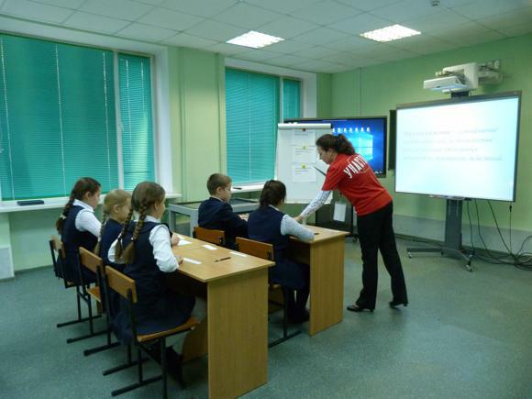
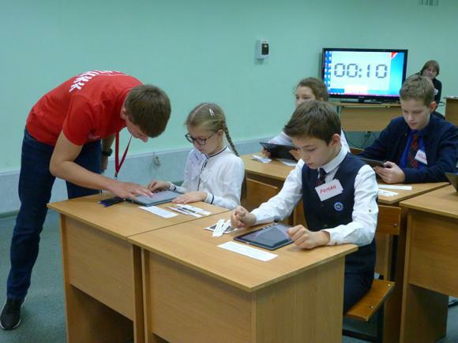
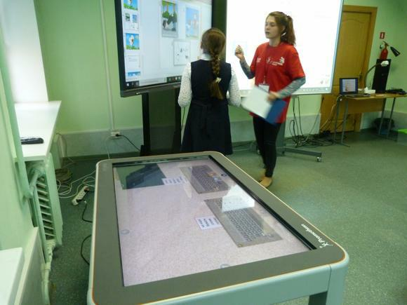
В этот же день завершились конкурсные испытания. Участники и эксперты обсудили проведенный чемпионат, сделали общие фото.
В чемпионате Курской области по компетенции Преподавание в младших классах приняли участие сертифицированный эксперт Союза WorldSkills Russia Александрова Л.Ю. и независимые эксперты – Татаренкова С.Д. (МБОУ "СОШ № 27 им. А.А. Дейнеки"г. Курска), Иванова Т.П. ( МБОУ "СОШ №7 им. А.С. Пушкина» г. Курска).
